5. LX4 Процессы и пакеты в Linux

Практическая работа - управление пакетами Linux

https://koroteev.site/text/os14-1/

Лабораторное задание по установке и управлению программным обеспечением
Сложность: Средняя
Пожалуйста, следуйте приведенным ниже инструкциям, сделайте снимок экрана для каждого шага и покажите мне, успешно ли вы установили PyCharm на шаге 12.

Цели
Освойте установку и управление программным обеспечением в Linux с использованием нескольких инструментов управления пакетами. Вы научитесь:
- Устанавливать и удалять ПО с помощью графических и командных инструментов
- Понимать зависимости пакетов и решать конфликты
- Использовать менеджеры пакетов apt, dpkg и Synaptic
- Компилировать и устанавливать ПО из исходного кода
- Работать с современными контейнерными форматами пакетов (Snap, Flatpak)
Предположение: Команды и примеры ориентированы на системы на базе Debian/Ubuntu (включая Ubuntu и Linux Mint). Запускайте команды от пользователя с правами sudo.

Лабораторное задание — пошаговые инструкции

Шаг 1: Изучите Software Manager (графический интерфейс)
Задача: Откройте Software Manager и изучите доступное ПО.
Как открыть графический центр приложений:
Используйте меню приложений
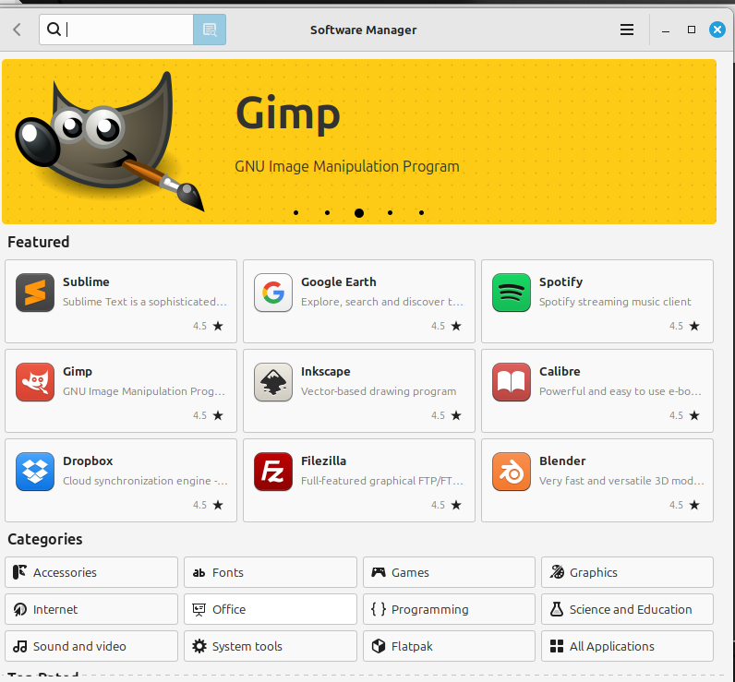
Действия:
- Запустите Software Manager из меню приложений.
- Просмотрите категории (Internet, Office, Graphics и др.).
- Оцените количество и разнообразие приложений.
- Обратите внимание на рейтинги и отзывы.
- Сравните установленные и доступные приложения.
Вопросы для исследования:
- Сколько категорий доступно?
- Какое ПО встречается чаще всего?
- Есть ли несколько вариантов для одной и той же задачи?
- Какая информация (версия, размер, разрешения, скриншоты) показана для каждого пакета?
Что важно заметить:
Графические центры приложений позволяют просматривать, устанавливать и удалять ПО с автоматической обработкой зависимостей, а также предоставляют описания, скриншоты и отзывы.

Шаг 2: Установите браузер Chromium (графический метод)
Задача: Найдите и установите chromium-browser с помощью Software Manager.
Через GUI:
- Откройте Software Manager.
- Найдите chromium.
- Выберите Chromium Web Browser.
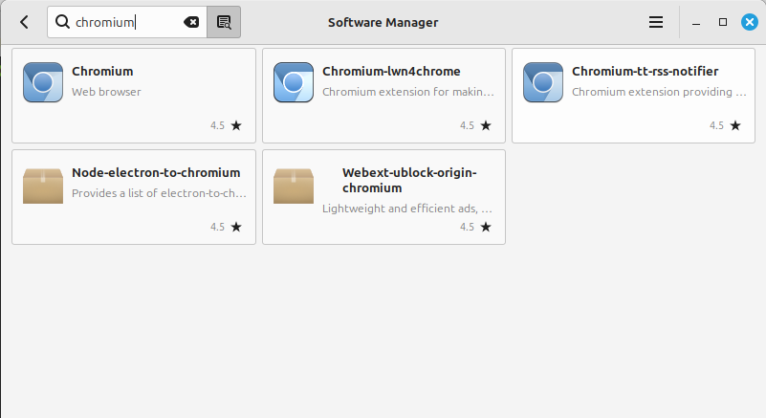
- Нажмите Install и подтвердите пароль.
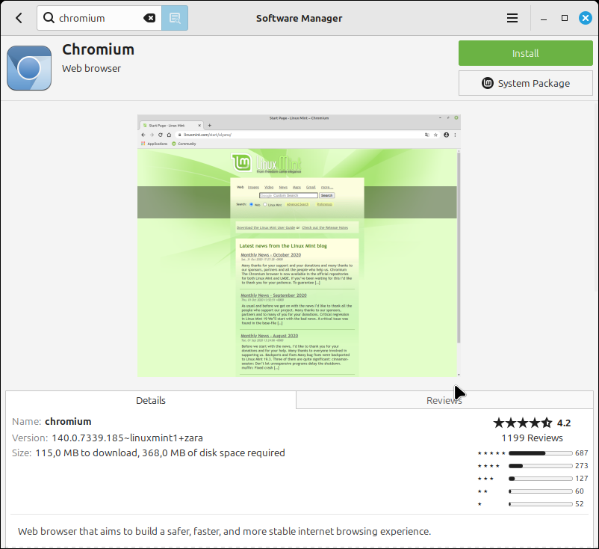
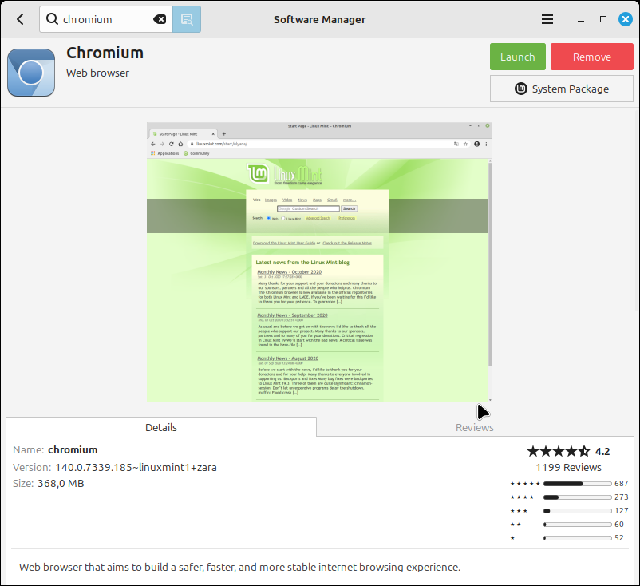
Альтернатива (терминал):
sudo apt update
sudo apt install chromium

Проверьте установку:

# Подтверждение установки пакета
dpkg -l | grep chromium
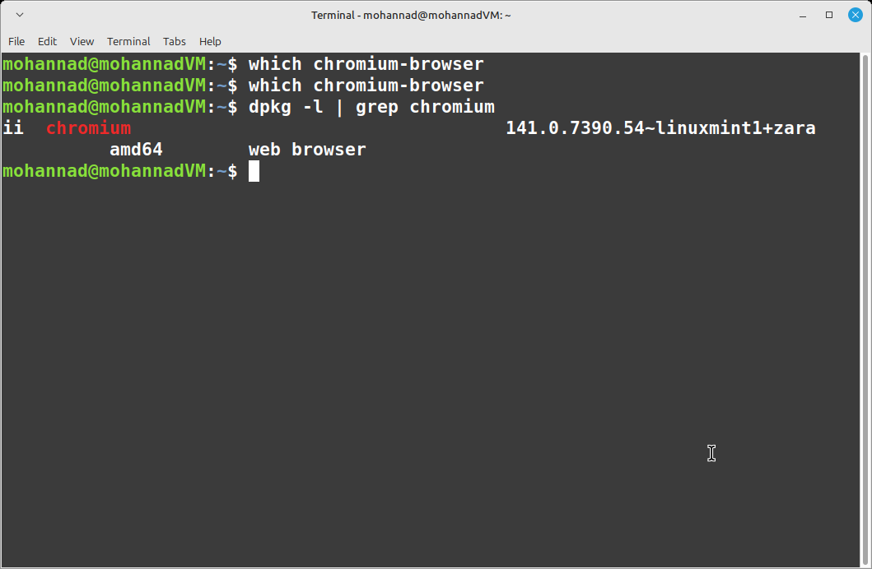
# Запуск браузера
chromium &
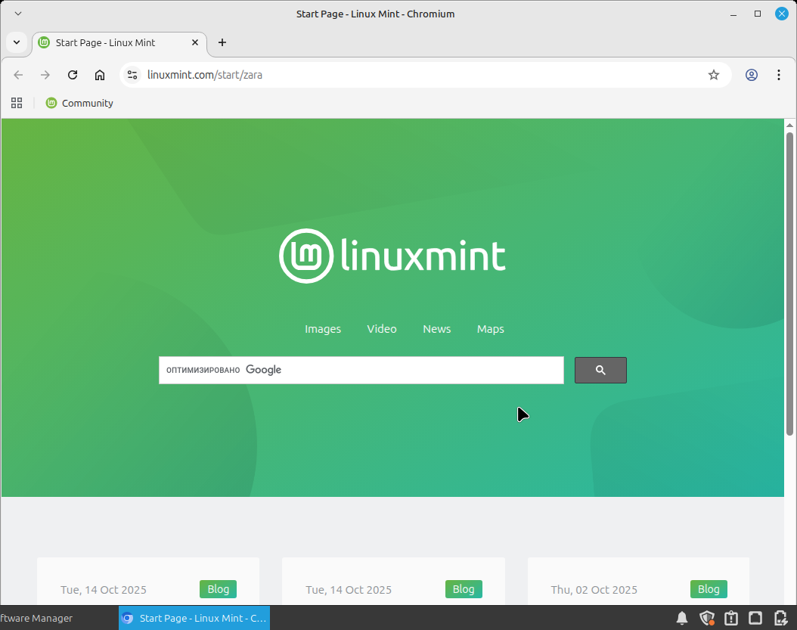

Тест:
- Откройте Chromium из меню приложений.
- Перейдите на сайт (например, https://www.google.com).
- Убедитесь, что страницы отображаются корректно.
- Проверьте версию в Help → About.
Почему это важно:
Установка Chromium демонстрирует базовую установку через GUI и автоматическое разрешение зависимостей.

Шаг 3: Удалите Firefox (графический метод)
Задача: Удалите Firefox с помощью Software Manager.
Через GUI:
- Откройте Software Manager.
- Перейдите на вкладку Installed.
- Найдите firefox.
- Выберите Firefox → Remove → подтвердите пароль и удаление.
Внимание: Убедитесь, что у вас установлен Chromium или другой браузер, иначе вы можете остаться без веб-браузера.
Проверьте удаление:
which firefox
dpkg -l | grep firefox

Ожидаемый результат:
- which firefox ничего не выводит.
- dpkg -l | grep firefox ничего не показывает или показывает записи rc (удалён, но конфиги остались).
Почему это важно:
Удаление через GUI часто сохраняет файлы конфигурации; в следующем шаге вы увидите разницу между remove и purge.

Шаг 4: Отмените действия (командная строка)

Часть A — Установите Firefox
Обновите списки и установите:
sudo apt update
sudo apt install firefox

Проверка:
which firefox
firefox --version

Пример вывода:
/usr/bin/firefox
Mozilla Firefox 95.0
Быстрый запуск:
firefox &
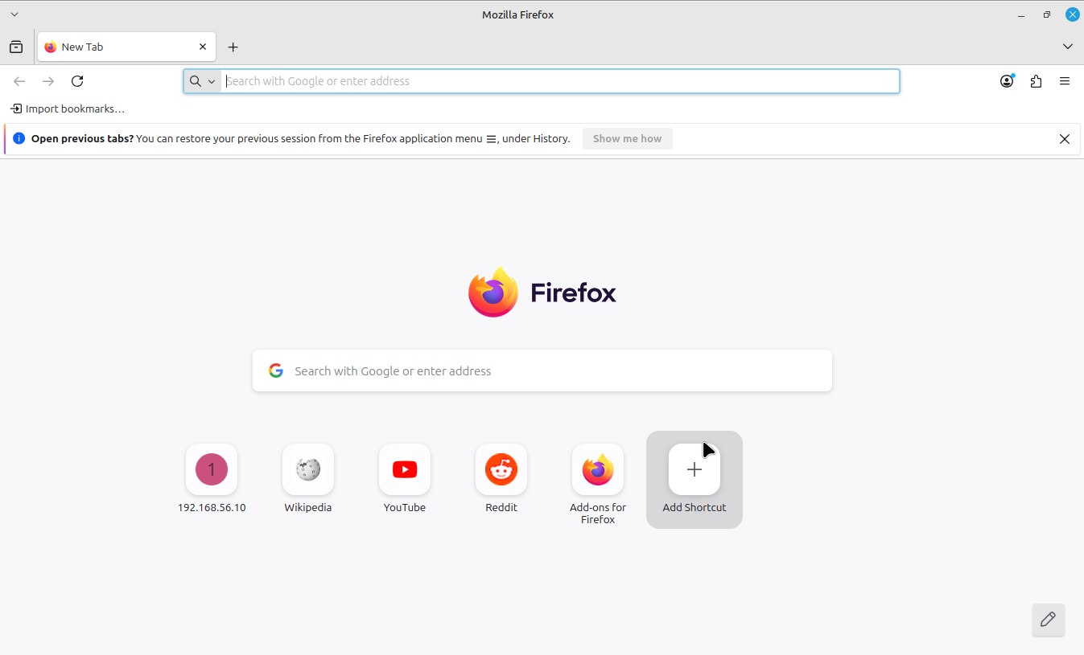

Часть B — Удалите Chromium
Удаление или полное удаление:
# Remove (сохраняет конфигурационные файлы)
sudo apt remove chromium

# Purge (удаляет пакет и конфигурационные файлы)
sudo apt purge chromium

Проверка:
which chromium
dpkg -l | grep chromium

Ожидаемый результат:
- which ничего не выводит.
- dpkg -l показывает rc после remove, либо ничего после purge.
Почему это важно:
apt remove vs. apt purge — наглядная разница между сохранением и удалением конфигураций.

Шаг 5: Откройте Synaptic Package Manager
Задача: Запустите Synaptic (графическая оболочка для APT).
Установка и запуск:
# Установите Synaptic при необходимости
sudo apt install synaptic

# Запустите Synaptic (потребуется пароль)
sudo synaptic
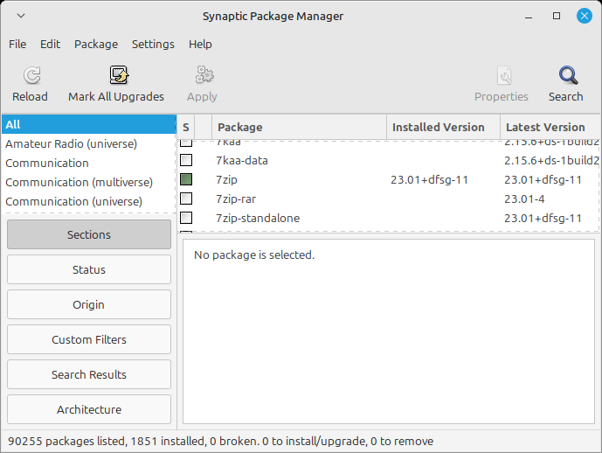
Основные элементы интерфейса:
- Левая панель: Категории и фильтры
- Центр: Список пакетов и их статус
- Нижняя панель: Описание/детали
- Панель инструментов: Search, Apply, Reload
Индикаторы статуса:
☑ Зеленый = Установлен, ☐ Белый = Не установлен, Оранжевый = Доступно обновление, ⚠ Красный/сломано = Проблемы зависимостей
Почему это важно:
Synaptic раскрывает расширенные возможности APT: версии, обратные зависимости, подсказки по закреплению версий, точный контроль.

Шаг 6: Список и подсчёт всех установленных пакетов

Метод 1 — Synaptic (GUI)
- Откройте Synaptic.
- Нажмите Status → Installed.
- Посмотрите счётчик пакетов в строке состояния.
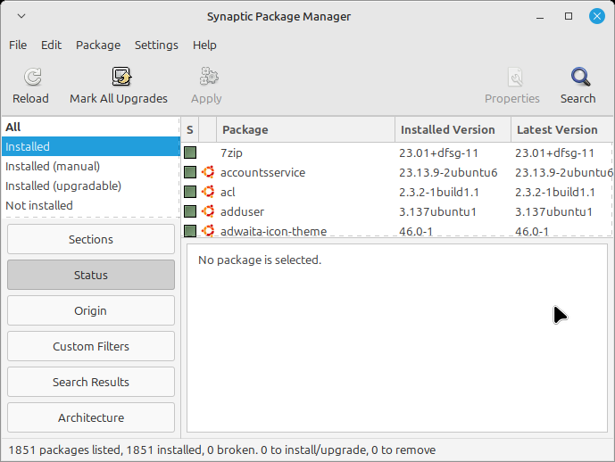

Метод 2 — Командная строка (dpkg)
Список, подсчёт, экспорт:
# Список всех пакетов
dpkg -l

# Подсчёт установленных ("ii")
dpkg -l | grep ^ii | wc -l

# Сохранить список для анализа
cd ~/Desktop/
dpkg -l > installed_packages.txt

Проверьте ваш подсчёт:
dpkg -l | grep ^ii | wc -l

Пример вывода:
2847 (число варьируется — часто 2000–4000 на полноценных рабочих столах)
Более глубокий просмотр:
# Первые 10 установленных пакетов
dpkg -l | grep ^ii | head -10

# Последние 10 установленных пакетов
dpkg -l | grep ^ii | tail -10

Почему это важно:
Префикс ii отмечает пакеты, которые установлены и целостны. Подсчёт таких записей показывает реальный установленный набор.

Шаг 7: Подсчитайте пакеты, связанные с GNOME

Метод 1 — Synaptic (GUI)
- Откройте Synaptic.
- Нажмите Search (или Ctrl+F).
- Введите gnome.
- Смотрите количество результатов в строке состояния.
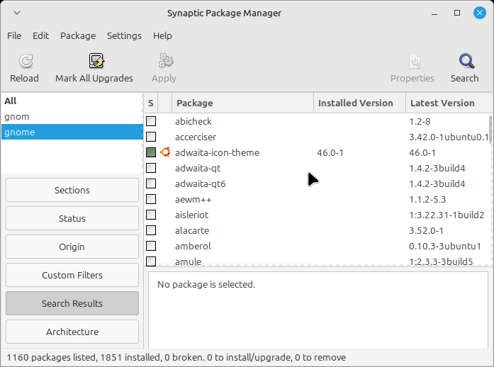

Метод 2 — Командная строка
# Список пакетов, в имени которых есть "gnome"
dpkg -l | grep gnome

# Подсчёт установленных пакетов GNOME
dpkg -l | grep ^ii | grep gnome | wc -l

# Подсчёт установленных с шаблоном "gnome*"
dpkg -l '*gnome*' | grep ^ii | wc -l

Сообщите найденное количество:
dpkg -l '*gnome*' | grep ^ii | wc -l

Почему это важно:
Окружения рабочего стола состоят из множества пакетов — подсчёт показывает их масштаб.

Шаг 8: Проверка пакета mc и получение информации
Задача: Убедитесь, что установлен mc (Midnight Commander), и изучите детали.
# Установлен ли mc?
dpkg -l | grep ^ii | grep " mc "

# Альтернативная проверка наличия
which mc
Если не установлен:
sudo apt install mc

# Детальный статус/метаданные пакета
dpkg -s mc

# Метаданные из репозитория (через APT)
apt show mc

# Файлы, устанавливаемые mc
dpkg -L mc

# Какой пакет владеет файлом
dpkg -S /usr/bin/mc

Пример статуса:
Package: mc
Status: install ok installed
Version: 3:4.8.26-1
Depends: libc6, libglib2.0-0, libslang2, mc-data (= 3:4.8.26-1)
Description: Midnight Commander — a powerful file manager

Почему это важно:
Можно изучать статус, метаданные и списки файлов, чтобы понимать, что именно добавляет пакет в систему.

Шаг 9: Симулируйте удаление пакета Perl
Предупреждение: Не удаляйте perl на самом деле; от него зависит множество системных инструментов.
Безопасная симуляция:
# Dry-run (без изменений)
#sudo apt remove --dry-run perl

# Альтернативный симулятор
#sudo apt-get -s remove perl

# Обратные зависимости (кто зависит от perl)
apt-cache rdepends perl

# Подсчитать обратные зависимости (установленные или нет)
apt-cache rdepends perl | grep "^ " | wc -l

Почему это важно:
Симуляции показывают риск до выполнения. Удаление базового рантайма может привести к лавинообразному удалению и «сломать» систему.

Не делайте этого Шаг 10: Симулируйте установку пакетов веб-сервера
Задача: Симулируйте установку Apache (apache2), vsftpd .
# Apache HTTP Server (в Debian/Ubuntu называется apache2)
sudo apt install --dry-run apache2

# vsftpd FTP server
sudo apt install --dry-run vsftpd

Анализ зависимостей Apache:
apt-cache depends apache2

# Грубый подсчёт строк Depends в рекурсивном дереве
apt-cache depends --recurse apache2 | grep "Depends:" | wc -l

Добавление репозитория Webmin (по желанию):

Примечание: Имена и способы подключения репозиториев со временем меняются; используйте официальные инструкции Webmin (см. References) для актуальной процедуры.
Почему это важно:
Симуляции заранее показывают размер, зависимости и доступность — до изменения системы.

. Шаг 11: Повторите задачи 6–10 с упором на dpkg (консоль)

Задача 6 (Redux) — Список и подсчёт пакетов с dpkg
# Список всех пакетов
dpkg --list

# Та же форма
dpkg -l

# Подсчёт установленных ("ii")
dpkg -l | grep ^ii | wc -l

# Альтернативный подсчёт (установленные selections)
dpkg --get-selections | grep install$ | wc -l

# Сохранить selections в файл
dpkg --get-selections > dpkg-selections.txt

Сравнение с APT:
# Подсчёт dpkg
dpkg -l | grep ^ii | wc -l

# apt включает виртуальные/мета-записи
apt list --installed | wc -l

Задача 7 (Redux) — Подсчёт пакетов GNOME с dpkg
# Список по шаблону
dpkg -l '*gnome*'

# Подсчёт установленных
dpkg -l '*gnome*' | grep ^ii | wc -l

# Детальный список установленных
dpkg -l '*gnome*' | grep ^ii

Задача 8 (Redux) — Инспекция mc через dpkg
dpkg -s mc
dpkg -l mc
dpkg -L mc
dpkg -S /usr/bin/mc

Задача 9 (Redux) — Ограничения симуляции удаления Perl
# dpkg не умеет dry-run; используйте симуляцию apt

Задача 10 (Redux) — Проверка доступности с dpkg
# dpkg знает только об установленных пакетах
dpkg -l apache2 vsftpd

# Поиск в репозиториях выполняется APT
apt-cache search apache2 | head -5
apt-cache search vsftpd

Ключевое отличие:
dpkg управляет установленными/локальными .deb, apt управляет репозиториями и зависимостями.

Шаг 12: Установка PyCharm IDE
#install python
# Обновление списка пакетов и установка необходимых компонентов Python
sudo apt update && sudo apt install python3 python3-pip python3-venv python3-dev

Метод 1 — Ручная загрузка и установка
# Загрузите tarball с сайта JetBrains
cd ~/Downloads
wget https://download.jetbrains.com/python/pycharm-community-2021.3.2.tar.gz
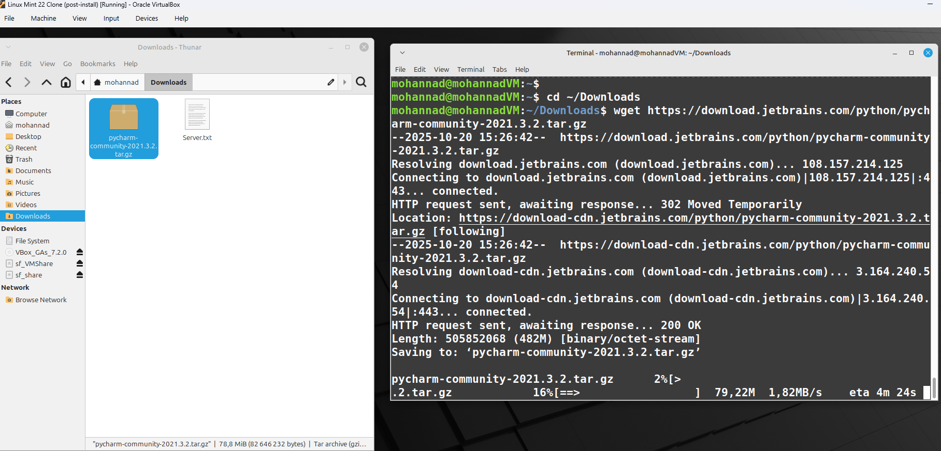
# Распакуйте в /opt
sudo tar -xzf pycharm-community-2021.3.2.tar.gz -C /opt/
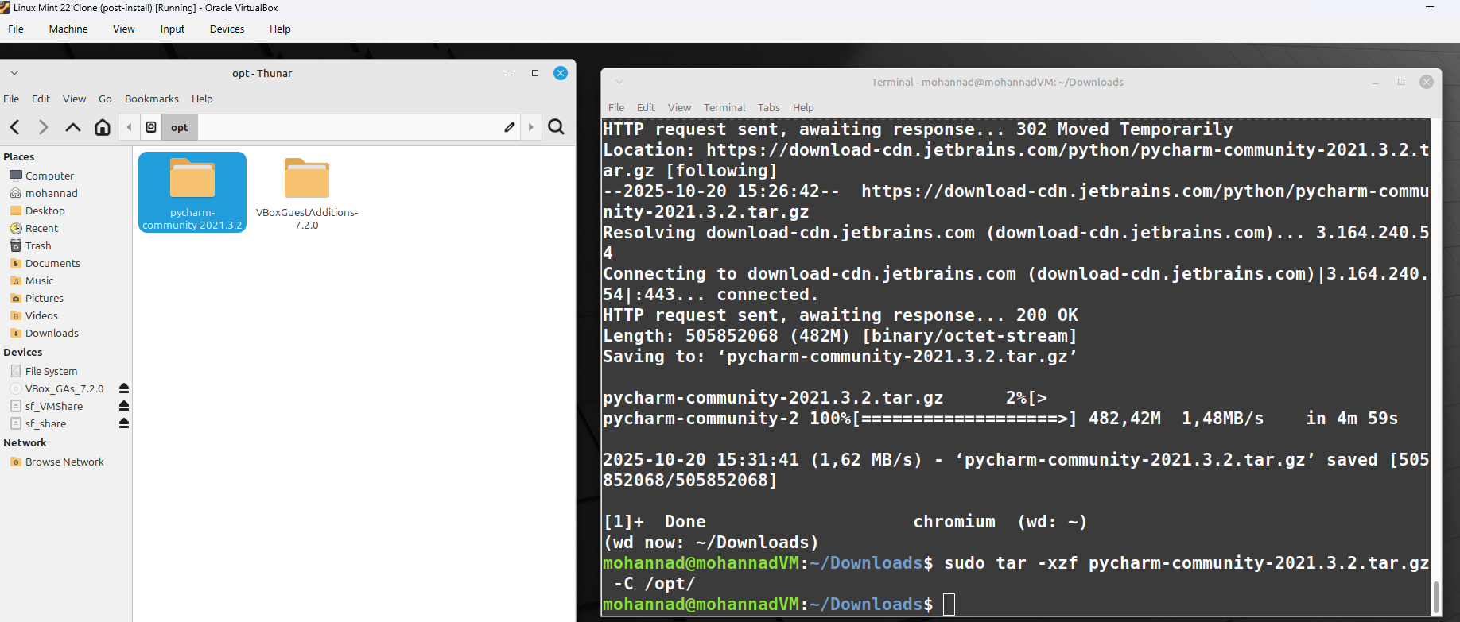
# Создайте симлинк для запуска
sudo ln -s /opt/pycharm-community-2021.3.2/bin/pycharm.sh /usr/local/bin/pycharm
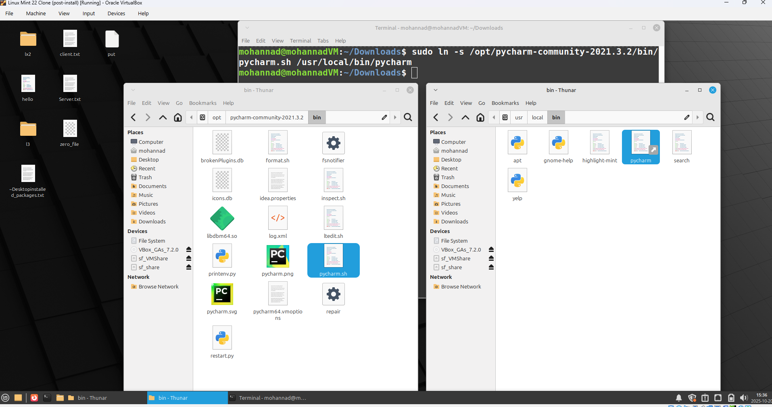
# Запуск
pycharm
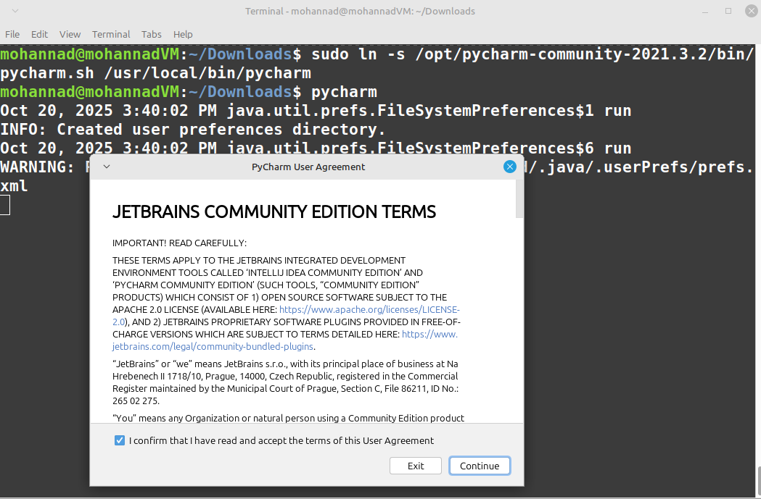

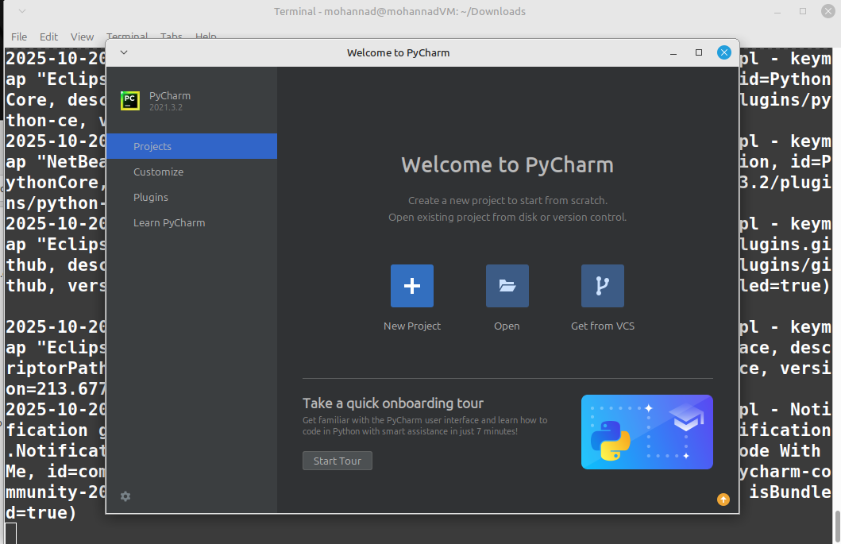

Метод 2 — JetBrains Toolbox App
cd ~/Downloads
wget https://download.jetbrains.com/toolbox/jetbrains-toolbox-1.22.10970.tar.gz
tar -xzf jetbrains-toolbox-1.22.10970.tar.gz
cd jetbrains-toolbox-1.22.10970
./jetbrains-toolbox
# Используйте GUI для установки и управления PyCharm

Создание ярлыка на рабочем столе
cat > ~/.local/share/applications/pycharm.desktop << 'EOF'
[Desktop Entry]
Version=1.0
Type=Application
Name=PyCharm Community Edition
Icon=/opt/pycharm-community-2021.3.2/bin/pycharm.png
Exec="/opt/pycharm-community-2021.3.2/bin/pycharm.sh" %f
Comment=Python IDE for Professional Developers
Categories=Development;IDE;
Terminal=false
StartupWMClass=jetbrains-pycharm-ce
EOF

chmod +x ~/.local/share/applications/pycharm.desktop
cp ~/.local/share/applications/pycharm.desktop ~/Desktop/ 2>/dev/null || true
chmod +x ~/Desktop/pycharm.desktop 2>/dev/null || true

Проверка и закрепление:
- Нажмите Super и найдите PyCharm.
- Запустите, затем ПКМ по значку на панели задач → Add to Favorites (или Pin).
Быстрый тест в PyCharm:
Создайте новый проект и выполните:
print("Hello from PyCharm!")

Почему это важно:
Snap — самый простой вариант с автообновлениями. Ручной и Toolbox — больше контроля и удобное управление несколькими IDE.

Методологические рекомендации — подробно

Понимание управления пакетами в Linux

Иерархия менеджеров пакетов
- Высокоуровневые (дружелюбные): Software Center / GNOME Software, Synaptic, apt
- Низкоуровневые (технические): dpkg
- Базовые файлы: пакеты .deb

Зависимости
Приложения зависят от библиотек, которые могут зависеть от базовых библиотек.
Пример: firefox → libgtk-3.0 → libglib2.0 → libc6

Именование пакетов
package-name_version-revision_architecture.deb
Пример: firefox_95.0+build1-0ubuntu0.20.04.1_amd64.deb

apt vs. apt-get vs. dpkg
- apt: современный интерфейс, объединяет типовые задачи
- apt-get: традиционный, стабилен для скриптов, больше опций
- dpkg: низкоуровневый установщик/удалитель .deb (без разрешения зависимостей)

Репозитории
- Типы: main, universe, restricted, multiverse
- Файлы конфигурации: /etc/apt/sources.list, /etc/apt/sources.list.d/

Состояния пакетов (примеры)
- ii — установлен и целостен
- rc — удалён, конфиги сохранены
- un — неизвестен/не установлен
- iU — доступно обновление
- iF — сломан

Разрешение конфликтов
- Unmet dependencies / broken packages / held packages могут блокировать установку.
- Используйте --dry-run, apt --fix-broken install и apt-mark осознанно.

Лучшие практики
# Обновляйте индексы перед установкой
sudo apt update

# Регулярно обновляйте систему
sudo apt upgrade

# Предварительный просмотр изменений
sudo apt install --dry-run package

# Ведите список вручную установленных пакетов
apt-mark showmanual > manual-packages.txt

# Очищайте кэш при необходимости
sudo apt clean

# Проверяйте на наличие проблем
sudo apt check

Тема 3: Контейнерные пакеты Snap и Flatpak

Snap
# Убедитесь, что установлен snapd
sudo apt install snapd

# Поиск и установка
snap find vlc
sudo snap install vlc

# Управление
snap list
sudo snap refresh
sudo snap remove vlc
snap info vlc

Плюсы: Новейшие версии, sandbox, кросс-дистрибутивность, автообновления
Минусы: Больший размер, более медленный старт, сервис snapd в памяти

Flatpak
# Установка Flatpak и добавление Flathub
sudo apt install flatpak

# Поиск и установка
flatpak install flathub org.gimp.GIMP

# Запуск и управление
flatpak run org.gimp.GIMP
flatpak list
flatpak update
flatpak uninstall org.gimp.GIMP

Плюсы: Песочница, кросс-дистрибутивность, параллельные версии
Минусы: Больше места, нужны рантаймы, медленнее нативных
Когда что использовать:
- apt для системных библиотек/ядра
- Snap/Flatpak для настольных приложений, где важны новизна и изоляция

Задания для самостоятельной работы (с решениями)

Задание 1: Установка альтернативного окружения рабочего стола
KDE Plasma:
sudo apt update
#sudo apt install kde-plasma-desktop
# Полный набор:
#sudo apt install kubuntu-desktop

XFCE:
sudo apt update
#sudo apt install xfce4 xfce4-goodies
# Полный набор Xubuntu:
#sudo apt install xubuntu-desktop

Смена сеанса: Выйдите из системы → значок шестерёнки → выберите сеанс → войдите.
Удаление (по желанию):
# Удалить KDE
sudo apt remove kubuntu-desktop kde-plasma-desktop
sudo apt autoremove

# Удалить XFCE
sudo apt remove xubuntu-desktop xfce4
sudo apt autoremove

Задание 2: Установка программы из исходников (neofetch)
sudo apt install git
cd ~/Downloads
git clone https://github.com/dylanaraps/neofetch.git
cd neofetch
sudo make install

# Проверка и запуск
which neofetch
neofetch --version
neofetch

Удаление:
cd ~/Downloads/neofetch
sudo make uninstall

Задание 3: Установка TensorFlow (CPU или GPU)
# Предпосылки
sudo apt install -y python3 python3-pip
pip3 install --upgrade pip

# CPU (проще)
pip3 install tensorflow

# GPU (нужны корректные CUDA/cuDNN; см. доки NVIDIA)
pip3 install tensorflow-gpu

Быстрый проверочный скрипт:
cat > test_tf.py << 'EOF'
import tensorflow as tf
print("TensorFlow version:", tf.__version__)
print("GPU devices:", tf.config.list_physical_devices('GPU'))
a = tf.constant([[1.,2.],[3.,4.]])
b = tf.constant([[5.,6.],[7.,8.]])
print("Matmul:\n", tf.matmul(a,b).numpy())
EOF

python3 test_tf.py

Контрольные вопросы с развернутыми ответами

В1: В чём разница между apt и apt-get?
- Коротко: apt — более современный и удобный интерфейс, объединяющий типовые функции apt-get и apt-cache с улучшенным выводом.
- Практика: Используйте apt интерактивно; apt-get — в скриптах из-за стабильности интерфейса.
Примеры:
# apt-get стиль
apt-get update
apt-get install vim
apt-cache search vim

# apt стиль
apt update
apt install vim
apt search vim

В2: В чём разница между apt и dpkg?
- Коротко: apt — высокоуровневый (репозитории + автоматическое разрешение зависимостей). dpkg — низкоуровневый (работа с локальными .deb, без разрешения зависимостей).
Примеры:
# Из репозитория (обрабатывает зависимости)
sudo apt install firefox

# Локальный файл (может упасть на недостающих зависимостях)
sudo dpkg -i firefox.deb
sudo apt -f install # Исправление зависимостей

В3: Менеджеры пакетов в других дистрибутивах (краткая карта)
- Debian/Ubuntu: APT/dpkg (.deb) → apt
- Red Hat/Fedora: DNF/YUM (.rpm) → dnf
- Arch Linux: Pacman → pacman
- openSUSE: Zypper → zypper
- Gentoo: Portage → emerge
- Alpine: APK → apk

В4: Как устанавливать из исходников?
- Установите инструменты сборки.
- Скачайте и распакуйте исходники.
- Прочитайте README/INSTALL.
- ./configure [options] или CMake.
- make → sudo make install.
- Проверьте и задокументируйте шаги.

В5: Зачем нужны контейнерные менеджеры пакетов (Snap/Flatpak)?
Они решают конфликты зависимостей, обеспечивают изоляцию (sandbox), работают в разных дистрибутивах и часто поставляют свежие версии — ценой большего размера и немного более медленного старта.

Краткая памятка

APT
sudo apt update
sudo apt upgrade
sudo apt install <package>
sudo apt remove <package>
sudo apt purge <package>
sudo apt autoremove
sudo apt search <keyword>
apt show <package>
apt list --installed
apt list --upgradable

DPKG
dpkg -l
dpkg -l <pattern>
dpkg -s <package>
dpkg -L <package>
dpkg -S /path/to/file
sudo dpkg -i <file.deb>
sudo dpkg -r <package>
sudo dpkg -P <package>
dpkg --audit

Обслуживание системы
sudo apt update && sudo apt upgrade -y
sudo apt dist-upgrade
sudo apt --fix-broken install
sudo apt autoclean
sudo apt clean
sudo apt autoremove
sudo dpkg --configure -a

APT Cache & Policy
apt-cache search <keyword>
apt-cache show <package>
apt-cache depends <package>
apt-cache rdepends <package>
apt-cache policy <package>

Snap
snap find <pkg>
sudo snap install <pkg>
snap list
sudo snap refresh
sudo snap remove <pkg>
snap info <pkg>

Flatpak
flatpak search <app>
flatpak install <remote> <app>
flatpak run <app>
flatpak list
flatpak update
flatpak uninstall <app>
flatpak info <app>

СЕТЕВЫЕ СИСТЕМЫ И ПРИЛОЖЕНИЯ

Домашнее задание №2

АДМИНИСТРАТИВНАЯ ИНФОРМАЦИЯ
Элемент | Детали
Курс | Network Systems and Applications
Задание | Второе домашнее задание
Требуемая платформа | Linux Mint в Oracle VirtualBox
Срок сдачи | 28 октября 2025
Формат сдачи | Один PDF-файл
Разрешённые облачные платформы | Google Drive, Yandex Disk, GitHub

ВАЖНЫЕ УКАЗАНИЯ
- Опоздавшие работы не принимаются.
- Вся работа должна выполняться в Linux Mint внутри Oracle VirtualBox.
- Ссылка на Google Sheet для отправки будет предоставлена позднее.

ИНСТРУКЦИИ ПО СДАЧЕ
- Выполните все три задания.
- Зафиксируйте процесс выполнения с помощью скриншотов и ответов.
- Соберите всё в один аккуратно оформленный PDF-документ.
- Загрузите PDF на одну из разрешённых облачных платформ.
- Отправьте ссылку через Google Sheet.
- https://docs.google.com/spreadsheets/d/1Fl8VunfBL6g-tHb3TcSNsChBF6RQ6Ao2iQHQoCYDCc0/edit?usp=sharing

ЗАДАНИЕ 1: ИССЛЕДОВАНИЕ КОМАНДНЫХ УТИЛИТ

Цель
Изучить и продемонстрировать практическое использование развлекательных командных утилит в Linux.

Доступные утилиты
Утилита | Категория | Команда установки | Пример запуска
CMatrix | Визуальные эффекты | sudo apt install cmatrix | cmatrix
Fortune | Развлечение | sudo apt install fortune | fortune
Cowsay | Сообщения | sudo apt install cowsay | cowsay "Hello World!"
Figlet | Текстовое искусство | sudo apt install figlet | figlet "Linux"

Вопросы для анализа
- Почему вы выбрали именно эту утилиту?
- Какой результат показался самым интересным или забавным?
- Как можно использовать эту утилиту в реальной практике?

ЗАДАНИЕ 2: НАСТРОЙКА PYTHON-СРЕДЫ РАЗРАБОТКИ

Цель
Настроить рабочую среду Python в Linux Mint и продемонстрировать базовые навыки программирования, создав рабочее приложение.

Шаги выполнения
# Update package list and install necessary Python components
sudo apt update && sudo apt install python3 python3-pip python3-venv python3-dev

# Шаг 2: Создание рабочей директории
# Переход на рабочий стол и создание папки для проекта
cd ~/Desktop
mkdir python-project
cd python-project

# Шаг 3: Создание виртуального окружения
# Создание изолированной среды Python для управления зависимостями проекта
python3 -m venv myvenv

# Шаг 4: Активация виртуального окружения
# Активация созданного окружения (теперь все пакеты будут устанавливаться локально
source ./myvenv/bin/activate

# Шаг 5: Установка Jupyter Lab
# Установка интерактивной среды разработки для Python в активированном окружении

pip3 install jupyterlab

Шаг 2: Запуск среды разработки
# Запустите Jupyter Lab из терминала:
jupyter lab

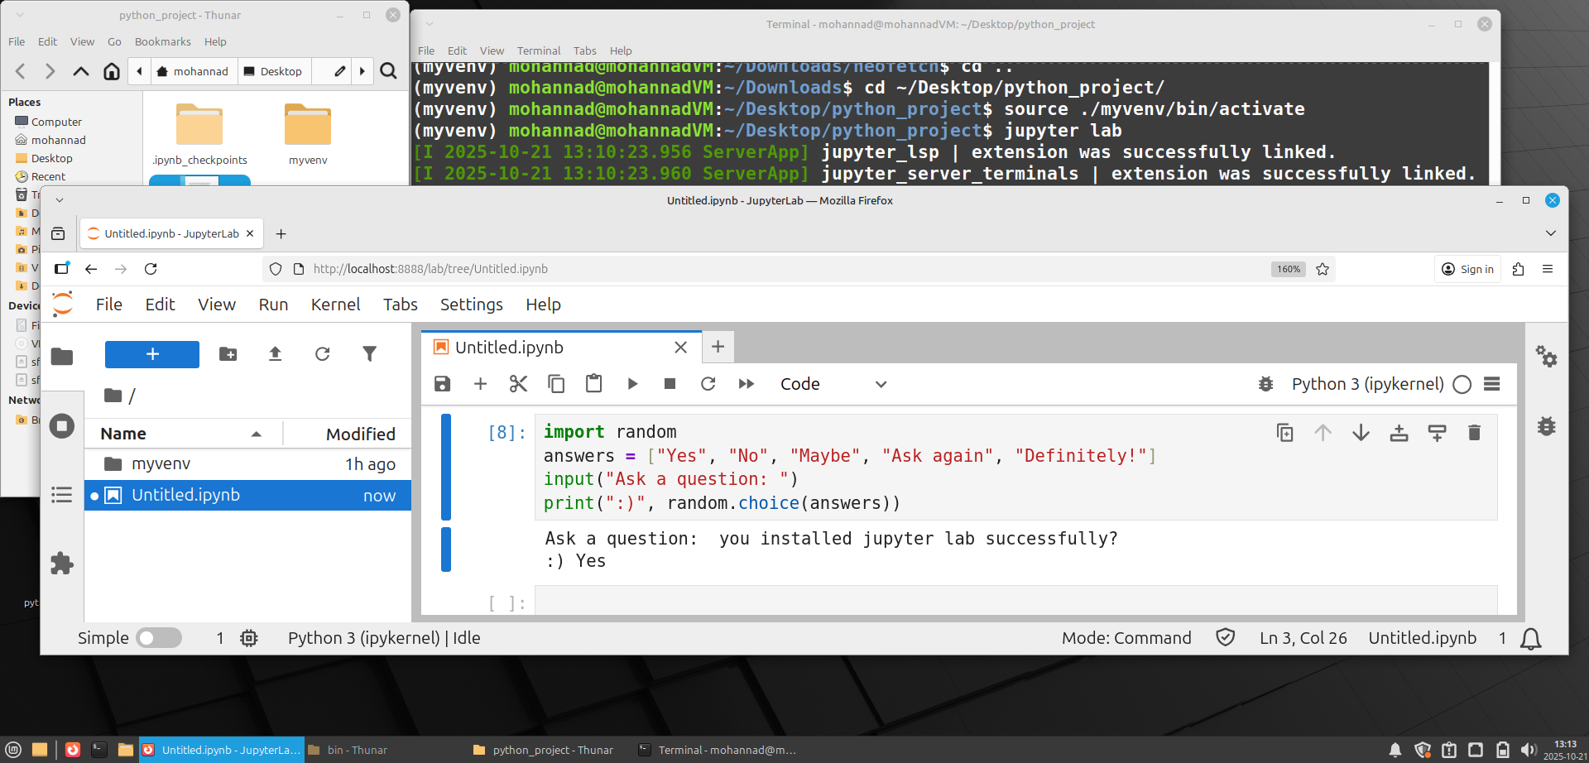
Шаг 3: Разработка приложения
Создайте новый блокнот Python 3 и разработайте одно из приложений:
- Простая игра (Number Guesser, Rock-Paper-Scissors)
- Утилита (To-Do List, Basic Calculator, Contact Manager)
- Скрипт для работы с данными (Data analysis, File organizer)

ЗАДАНИЕ 3: ВВЕДЕНИЕ В МАШИННОЕ ОБУЧЕНИЕ

Цель
Реализовать и проанализировать простую модель линейной регрессии с использованием TensorFlow, чтобы понять базовые принципы ИИ.

Шаги выполнения
Шаг 1: Установка необходимых пакетов
# Установите пакеты в терминале Linux Mint:
pip3 install tensorflow numpy jupyterlab

Шаг 2: Реализация модели
# --- AI NUMBER PREDICTOR IMPLEMENTATION ---
import tensorflow as tf
import numpy as np

print("SMART NUMBER PREDICTOR AI")
print("=" * 35)

# Training dataset for function: y = 2x + 1
x_train = [1, 2, 3, 4, 5]
y_train = [3, 5, 7, 9, 11]

# Neural Network Architecture
model = tf.keras.Sequential([
tf.keras.layers.Dense(1, input_shape=[1])
])

# Model Configuration
model.compile(optimizer='sgd', loss='mse')

# Training Process
model.fit(x_train, y_train, epochs=500, verbose=0)

# Prediction Testing
print("\nPREDICTION ACCURACY ANALYSIS:")
test_values = [6, 10, 15]
for x in test_values:
prediction = model.predict([x], verbose=0)[0][0]
actual = 2*x + 1
accuracy = 100 - abs(prediction - actual)/actual * 100
print(f"x={x}: AI → {prediction:.1f} | Actual → {actual} | Accuracy: {accuracy:.1f}%")

# Model Interpretation
w, b = model.get_weights()
print(f"\nAI DISCOVERED FORMULA: y ≈ {w[0][0]:.2f}x + {b[0]:.2f}")

Вопросы для анализа
- Насколько точными были предсказания модели?
- Какой тип задачи машинного обучения был решён?
- Какой ключевой вывод вы сделали из этого задания?

ИТОГОВЫЙ ЧЕК-ЛИСТ ПЕРЕД СДАЧЕЙ
Для каждого задания убедитесь, что у вас есть:
- Скриншоты работающих решений.
- Полные ответы на вопросы анализа.
- Краткое отражение полученных знаний (один ключевой вывод на задание).

